Дистанция 10 км мужчины
Номер Фамилия Г.р. Страна Город КЛБ Время │ М Е С Т О
│ │18- │36- │ 51
│абс.│35л.│50л.│и ст
255 Зарипов Равиль 1975 Росс Москва Факел 0:28.31│ 1│ 1│ │
275 Томский Константин 1975 Росс Мытищи 0:28.51│ 2│ 2│ │
206 Беляков Сергей 1974 Росс Долгопрудный Динамо 0:29.04│ 3│ 3│ │
258 Моторин Иван 1985 Росс Москва Динамо 0:29.12│ 4│ 4│ │
278 Золотухин Алексей 1984 Росс Щелково СДЮШОР 0:29.18│ 5│ 5│ │
311 Третьяков Андрей 1987 Росс Долгопрудный МФТИ 0:30.08│ 6│ 6│ │
202 Исаев Леонид 1985 Росс Москва Динамо 0:30.19│ 7│ 7│ │
283 Варламов Роман 1969 Росс Раменское Динамо 0:30.51│ 8│ │ 1│
288 Изюмов Игорь 1965 Росс Москва Динамо 0:30.58│ 9│ │ 2│
251 Кренцель Илья 1966 Росс Москва 0:31.00│ 10│ │ 3│
280 Никишин Сергей 1991 Росс Щелково УОР 0:31.05│ 11│ 8│ │
254 Ковшик Олег 1966 Росс Москва Факел 0:31.12│ 12│ │ 4│
242 Кузьменко Сергей 1988 Росс Дмитров ДЮСШ-850 0:31.30│ 13│ 9│ │
301 Дегтяренко Вячеслав 1971 Росс Москва IRC 0:31.36│ 14│ │ 5│
287 Сидоров Владимир 1964 Росс Зеленоград Преодоление 0:31.58│ 15│ │ 6│
241 Авзелитдинов Ринат 1966 Росс Электросталь Ритм 0:32.03│ 16│ │ 7│
265 Аринушкин Николай 1960 Росс Одинцово 0:32.06│ 17│ │ 8│
285 Комиссаров Геннадий 1954 Росс Москва Факел 0:32.10│ 18│ │ │ 1
201 Исаев Леонид 1955 Росс Москва Динамо 0:32.15│ 19│ │ │ 2
281 Крупеников Кирилл 1991 Росс Щелково УОР 0:32.28│ 20│ 10│ │
274 Лазарев Николай 1957 Росс Истра Истра 0:32.56│ 21│ │ │ 3
309 Жуков Александр 1986 Росс Мытищи Три_товарища 0:33.14│ 22│ 11│ │
276 Старостин Андрей 1966 Росс Москва ГУВД-12 0:33.26│ 23│ │ 9│
296 Ульянов Илья 1970 Росс Москва IRC 0:34.16│ 24│ │ 10│
304 Куликов Тимофей 1988 Росс Лобня 0:34.27│ 25│ 12│ │
302 Гладков Олег 1967 Росс Москва 0:34.34│ 26│ │ 11│
231 Левтеев Игорь 1962 Росс Москва Динамо 0:35.03│ 27│ │ 12│
263 Ермаков Сергей 1954 Росс Москва Лужники 0:35.12│ 28│ │ │ 4
218 Земцов Андрей 1964 Росс Москва Метрострой 0:35.19│ 29│ │ 13│
243 Бурыкин Леонид 1962 Росс Солнечногорск IRC 0:35.30│ 30│ │ 14│
299 Дроздов Владимир 1957 Росс Наро-Фоминск 0:35.32│ 31│ │ │ 5
253 Прохоров Андрей 1961 Росс Ногинск СКА Знамя 0:35.35│ 32│ │ 15│
300 Горохов Борис 1956 Росс Москва Факел 0:35.45│ 33│ │ │ 6
312 Иванов Николай 1989 Росс Долгопрудный МФТИ 0:36.13│ 34│ 13│ │
310 Лукьянов Виктор 1960 Росс Дмитров 0:36.40│ 35│ │ 16│
244 Филаретов Константин 1953 Росс Солнечногорск IRC 0:36.52│ 36│ │ │ 7
250 Грошев Владимир 1951 Росс Москва Факел 0:36.55│ 37│ │ │ 8
240 Мартынов Николай 1953 Росс Электросталь Ритм 0:37.07│ 38│ │ │ 9
314 Федечкин Николай 1951 Росс Москва Факел 0:37.12│ 39│ │ │ 10
261 Моргунов Николай 1958 Росс Москва IRC 0:37.16│ 40│ │ │ 11
262 Гаврик Сергей 1971 Росс Москва им.Сафронова 0:37.29│ 41│ │ 17│
222 Жерлыгин Борис 1958 Росс Москва Прощай_диабе 0:37.36│ 42│ │ │ 12
217 Косов Владимир 1949 Росс Люберцы Пламя 0:37.43│ 43│ │ │ 13
269 Закусило Григорий 1960 Росс Ст.Купавна Факел 0:37.44│ 44│ │ 18│
249 Карпов Геннадий 1947 Росс Москва 0:37.56│ 45│ │ │ 14
211 Уханов Валентин 1950 Росс Москва СВАО 0:38.38│ 46│ │ │ 15
268 Сизов Евгений 1943 Росс Москва Дзержинец 0:38.57│ 47│ │ │ 16
273 Алиев Тарверды 1939 Азер Баку 0:39.05│ 48│ │ │ 17
219 Ситников Владимир 1940 Росс Москва Парсек 0:39.40│ 49│ │ │ 18
315 Сибирев Геннадий 1963 Росс Скопин Рассвет 0:39.47│ 50│ │ 19│
229 Соколов Валерий 1956 Росс Королев Муравей 0:39.53│ 51│ │ │ 19
286 Седин Андрей 1962 Росс Москва IRC 0:40.08│ 52│ │ 20│
305 Ахмеров Шамиль 1950 Росс Москва Альфа_Битца 0:40.32│ 53│ │ │ 20
235 Сукманов Владимир 1960 Росс Москва Факел 0:40.36│ 54│ │ 21│
205 Шпак Степан 1954 Росс Москва Факел 0:40.58│ 55│ │ │ 21
267 Черныш Виктор 1942 Росс Москва Ахиллес 0:41.10│ 56│ │ │ 22
266 Шакиров Юрий 1950 Росс Москва Мир 0:41.14│ 57│ │ │ 23
316 Гришаков Сергей 1956 Росс Жуковский 0:41.25│ 58│ │ │ 24
277 Корякин Александр 1955 Росс Глазов 0:42.10│ 59│ │ │ 25
290 Жданов Александр 1962 Росс Яхрома БиМ 0:42.12│ 60│ │ 22│
291 Шустров Альберт 1963 Росс Яхрома БиМ 0:42.13│ 61│ │ 23│
303 Чернышов Александр 1993 Росс Лобня шк.7 0:42.34│ 62│ │ │
270 Предтеченский Валентин1939 Росс Москва Факел 0:42.51│ 63│ │ │ 26
293 Плотников Владимир 1958 Росс Лобня 0:43.29│ 64│ │ │ 27
227 Савосин Александр 1953 Росс Подольск Караван 0:44.15│ 65│ │ │ 28
246 Манаенков Владимир 1941 Росс Солнечногорск Вымпел 0:44.43│ 66│ │ │ 29
237 Можагин Сергей 1978 Росс Москва Сев.Медведко 0:45.08│ 67│ 14│ │
256 Емельянов Валентин 1948 Росс Москва Динамо 0:45.24│ 68│ │ │ 30
245 Железовский Петр 1944 Росс Солнечногорск Вымпел 0:45.39│ 69│ │ │ 31
203 Николаев Владимир 1964 Росс Москва Динамо 0:46.32│ 70│ │ 24│
284 Абдулбакиев Ислон 1991 Росс Лобня 0:47.48│ 71│ 15│ │
247 Садиков Николай 1944 Росс Солнечногорск Вымпел 0:48.02│ 72│ │ │ 32
257 Стражкин Вадим 1939 Росс Москва 0:48.15│ 73│ │ │ 33
236 Аляутдинов Хафиз 1953 Росс Москва Сев.Медведко 0:48.18│ 74│ │ │ 34
272 Крутилин Евгений 1931 Росс Балашиха 0:48.44│ 75│ │ │ 35
248 Грушин Александр 1971 Росс Москва Прощай_диабе 0:49.52│ 76│ │ 25│
260 Швец Юрий 1953 Росс Москва 0:52.38│ 77│ │ │ 36
271 Солдатов Евгений 1952 Росс Москва Лужники 0:52.55│ 78│ │ │ 37
220 Пистун Богдан 1960 Росс Москва Прощай_диабе 0:53.03│ 79│ │ 26│
264 Пономарев Станислав 1940 Росс Солнечногорск Дзержинец 0:54.34│ 80│ │ │ 38
306 Лукашин Анатолий 1939 Росс Москва МКЛЛС 0:54.36│ 81│ │ │ 39
259 Жицкий Владимир 1937 Росс Москва Парсек 0:56.12│ 82│ │ │ 40
224 Зеленов Александр 1950 Росс Чехов 1:02.49│ 83│ │ │ 41
289 Сорокин Сергей 1982 Росс Зеленоград Динамо сошел
294 Шишкин Роман 1976 Росс Лобня шк.Луховска сошел
204 Зиновьев Денис 1984 Росс Климовск неявка
207 Соловьев Владимир 1961 Росс Зеленоград неявка
208 Побережный Александр 1964 Укр Хмельницкий неявка
209 Коновалов Юрий 1949 Росс Одинцово неявка
210 Лахно Александр 1970 Росс Кемерово неявка
212 Денисов Алексей 1937 Росс Москва неявка
213 Марусов Николай 1982 Росс Москва неявка
214 Андрианов Николай 1937 Росс Зеленоград неявка
215 Елизаров Юрий 1944 Росс Раменское неявка
216 Синицын Владимир 1949 Росс Москва Мир неявка
225 Кулагин Павел 1962 Росс Мичуринск неявка
226 Мирон Анатолий 1977 Росс Москва неявка
228 Машенков Борис 1949 Росс Электроугли Мир неявка
230 Булгаков Сергей 1939 Росс Королев Муравей неявка
232 Гусев Виктор 1941 Росс Егорьевск Спас.ворота неявка
233 Петров Лев 1958 Росс Чебоксары неявка
234 Шашков Владимир 1957 Росс Москва БиМ неявка
239 Крошкин Костантин 1983 Росс Королев Муравей неявка
252 Скворцов Иван 1938 Росс Москва неявка
282 Земцов Андрей 1964 Росс Москва Метрострой неявка
297 Петроченков Иван 1984 Росс Долгопрудный неявка
298 Манукян Манук 1964 Росс Москва Кант неявка
308 Шадрин Владимир 1959 Росс Москва неявка

Председатель Комитета по ФКиС А.С. Слепов г. Лобни
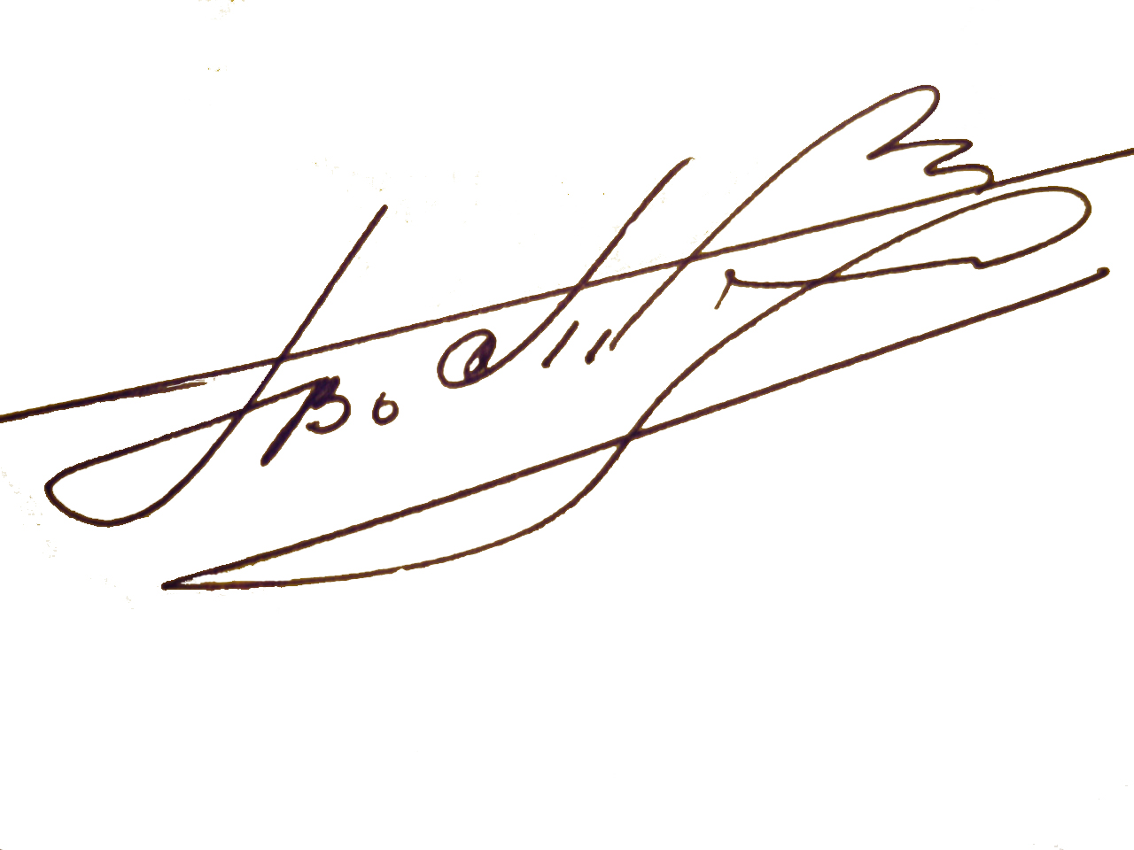

Главный судья соревнований
Судья Международной категории В.П. Волков

Главный секретарь
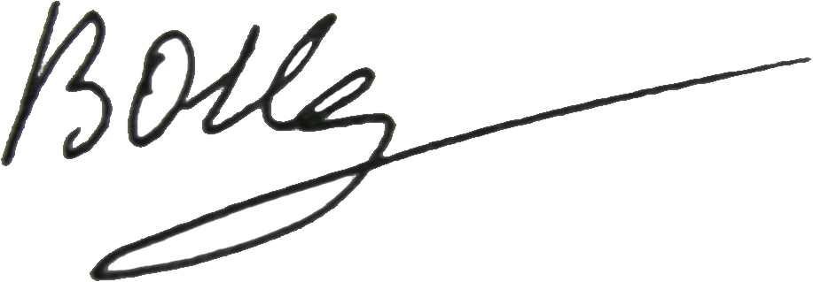
Судья I категории В.О. Нестеров

